**○ 효과적인 세분화의 기준 ○**

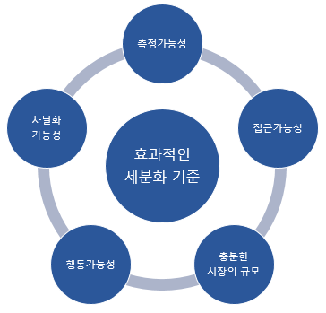세분시장의 규모와 구매철 및 특성이 측정될 수 있어야 하고, 세분시장의 고객들에게 용이하게 접근할 수 있고, 유통경로나 매체 등을 통해 활동할 수 있어야 한다. 또한 세분시장은 충분한 규모와 수익 가능성을 갖고 있어야 하면, 같은 세분시장에 속한 고객들끼리는 비슷해야 하고, 서로 다른 세분시장에 속한 고객들끼리는 달라야 한다.

* 측정가능성
* 세분시장의 고객수는?
* 어떤 특성이 있는가?
* 접근가능성
* 충분한 시장규모
* 행동가능성
* 차별화가능성